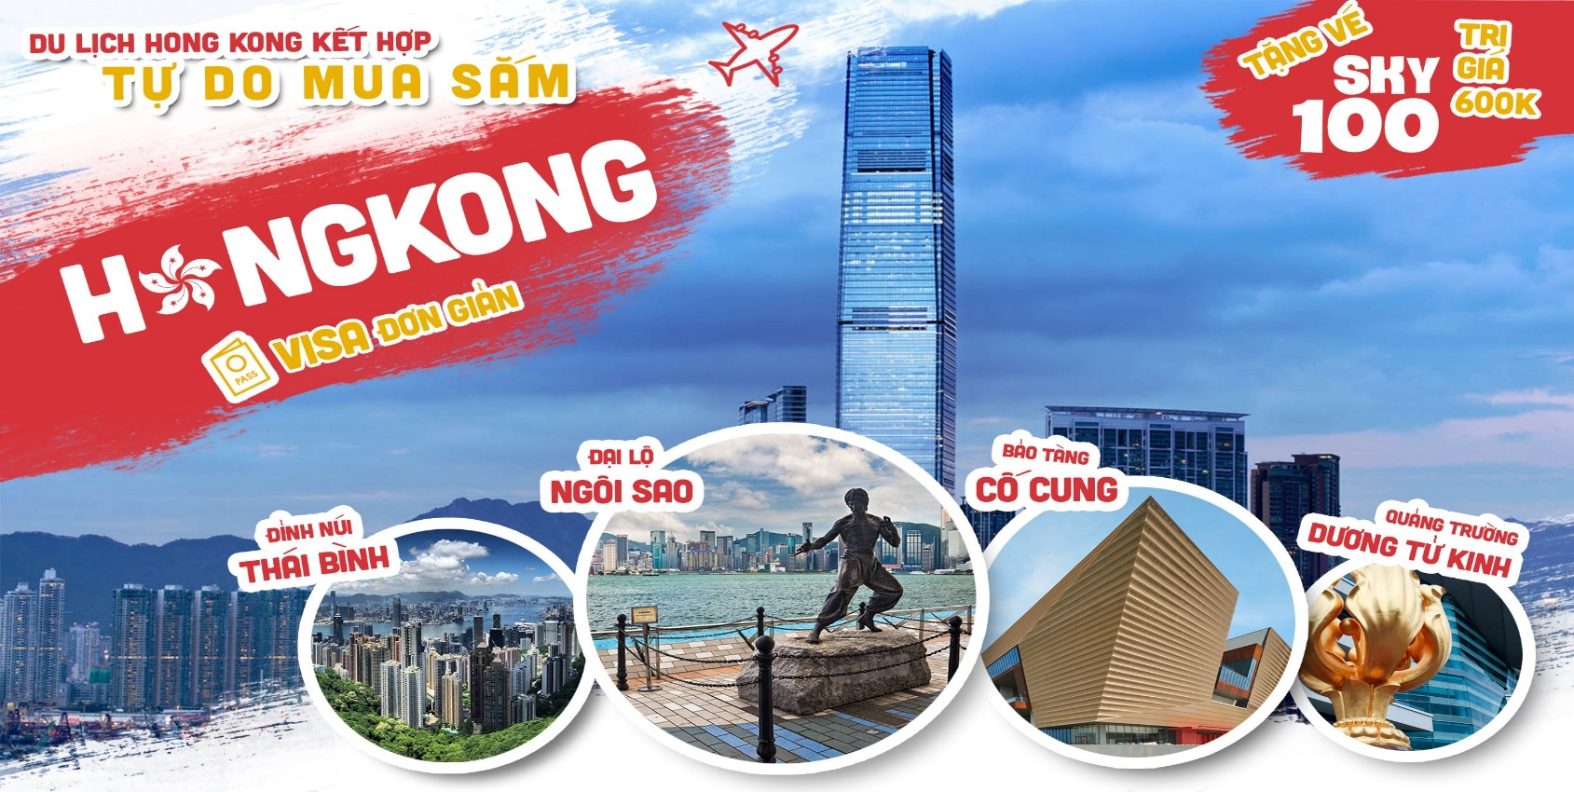

Ngày 01 | TPHCM ✈ HONGKONG | Ăn sáng | Ăn trưa | Ăn tối
- Quý khách tập trung tại sân bay Tân Sơn Nhất, đoàn làm thủ tục cho đoàn đi Hong Kong. (ăn nhẹ trên máy bay).
- Đến sân bay Quốc Tế Chek Lap Kok, xe và HDV địa phương đón và đưa đoàn bắt đầu hành trình đi qua “Cầu Thanh Mã” (Tsing Ma Bridge) được xây dựng năm 1997 nối liền hai hòn đảo quan trọng của Hồng Kông là Tsing Yi và Ma Wan – cầu treo đẹp nhất Châu Á và lớn thứ 7 trên thế giới.
- Xe đưa Quý khách về khách sạn nhận phòng nghỉ ngơi.
- Buổi chiều tham quan mua sắm tại các khu trung tâm mua sắm sầm uất nhất Hồng Kông như khu “Mong kok” khu “chợ Quý Bà” tự do khám phá Hồng Kông về đêm.
- Quý khách dùng bữa tối.
- Xe đưa đoàn về khách sạn nhận phòng nghỉ ngơi.
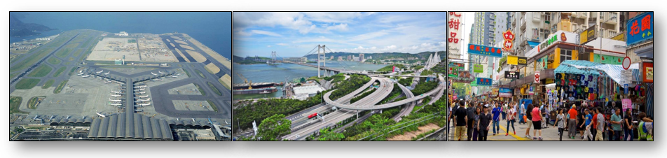

Ngày 02 | HONG KONG - CITY TOUR | Ăn sáng | Ăn trưa | Ăn tối
- Dùng điểm tâm. Đoàn đi tham quan “đỉnh Núi Thái Bình” nơi có giá đất đắt nhất thế giới, ngọn núi Thái Bình cao 552m nằm giữa đảo Hồng Kông và Cửu Long. Sau đó đoàn xuống núi Thái Bình, Trên núi Quý khách có thể ngắm toàn cảnh trên cao từ trên núi.
- Đoàn tiếp tục tham quan “Vịnh Nước Cạn” Quý khách Viếng “Miếu Thần Tài” để cầu an cầu phước cho gia đình.
- Quý khách dùng cơm trưa.
- Tiếp tục tham quan “Trung Tâm Hội Nghị Triển Lãm” - Với bức vách bằng kính trải rộng và mái nhôm 40.000 mét vuông chạm khắc hình ảnh một con chim biển đang vút bay, Trung tâm Triển lãm và Hội nghị Hồng Kông là một công trình ngoặt lớn của Hồng Kông, là một trung tâm nổi tiếng trên toàn thế giới, và là nơi diễn ra lễ bàn giao Hong Kong - thuộc địa cũ của Anh đã được trao trả lại cho Cộng hòa Nhân dân Trung Hoa và khu hành chính đặc biệt Hồng Kông được thành lập. củng được gọi là “Quảng Trường Dương Tử Kinh”.
- Đoàn khám phá “Đại lộ Ngôi sao” có chiều dài gần nửa km gắn 100 ngôi sao in dấu vân tay, chữ ký của các nhân vật nổi tiếng Hồng Kông.
- Tiếp đến đoàn tham quan “Bảo tàng Cố Cung Hồng Kông” - Bảo tàng nghệ thuật Hồng Kông trung tâm nằm ở mũi phía Tây của Khu Văn hóa Tây Cửu Long, nơi có tầm nhìn bao quát ra Cảng Victoria mang tính biểu tượng của Hồng Kông. Đây là lần đầu tiên được trưng bày tại Hồng Kông với hơn 900 bảo vật vô giá mượn từ Bảo Tàng Cố Cung Bắc Kinh, 166 hiện vật trong số đó được đánh giá là “Bảo Vật Quốc Gia Cấp 1”. Nơi đây cũng thường xuyên được chọn tổ chức cho các cuộc triển lãm đặc biệt về nghệ thuật văn hóa Trung Hoa và thế giới.
- Tiếp túc Quý khách khám phá “Tầng 100 của toà nhà Sky 100” ngắm nhìn thành phố Hồng Kông với góc nhìn 360 độ trên cao.
- Mua sắm “Trung tâm Sản Xuất Vàng Bạc Đá Quý, Trung Tâm DFS” miễn thuế với các mặt hàng đồng hồ hiệu nổi tiếng.
- Quý khách dùng Bữa tối, Quý khách tự do mua sắm tại các khu trung tâm mua sắm và siêu thị nổi tiếng nhất Hong Kong.

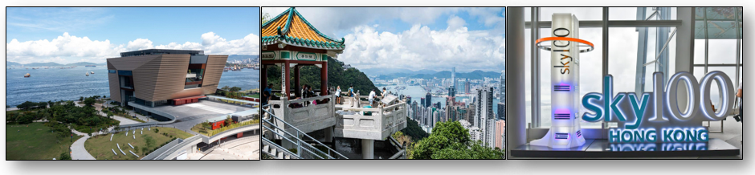

Ngày 03 | HONG KONG - FREEDAY | Ăn sáng | Ăn trưa | Ăn tối
- Dùng bữa sáng bằng coupon, Quý khách có thể tự do mua sắm, hoặc tham gia đăng ký một trong 2 option tour như:
- Công viên giải trí Disneyland Hong Kong (Giá tham khảo: 3.900.000VNĐ) Tại đây Quý khách có thể tham gia những trò chơi độc đáo hiện đại không giới hạn trong công viên cùng những chương trình biểu diễn hoành tráng rực rỡ như: Festival of the Lion King, The Golden Mickey, Diễu hành các nhân vật Disneyland, khu Main Street với hàng ngàn món quà lưu niệm độc đáo,… tham gia các trò chơi cảm giác mạnh hoặc xem phim 4D. Quý khách được tham gia khu trò chơi Toy Story Land – lấy cảm hứng từ series ba phần của “bom tấn” “Câu Chuyện Đồ Chơi”- bộ phim hoạt hình có doanh thu cao nhất mọi thời đại của nước Mỹ. Tối Quý khách thưởng thức màn bắn pháo hoa vô cùng độc đáo ở Lâu đài Người đẹp ngủ trong rừng. (tự túc bữa ăn trong công viên).
- Đại Nhĩ Sơn (Giá tham khảo 2.800.000VNĐ) nơi có bức tượng Phật thích Ca lớn nhất châu Á. Quý khách có dịp ngắm nhìn toàn cảnh đảo Lantau, sân bay Cheklapkok - công trình lấn biển lớn nhất ở Hong Kong, toàn cảnh khu vực Tsungchung từ trên cao. Tiếp tục chinh phục Đại Nhĩ Sơn, tham quan Bảo Tàng Phật, nghe HDV giới thiệu về quá trình xây dựng bức tượng Đức Phật Thích Ca lớn nhất Châu Á tại đây. Quý khách lễ Phật cầu phúc lành, ngắm toàn cảnh núi Đại Nhĩ Sơn. Tiếp tục viếng “Hùng Sơn Đại Điện“. Bao gồm ăn trưa với các món chay đặc sắc.
Quý khách có thể 2 chọn 1 chương trình để tham gia theo chi phí như trên.

NGÀY 04 | HỒNG KÔNG ✈ TP.HCM | Ăn sáng | Ăn trưa | Ăn tối
- Dùng điểm tâm sáng. Đoàn đi viếng thăm “Chùa Wong Tai Sin” (Miếu Huỳnh Đại Tiên) – ngôi chùa nổi tiếng linh thiêng của người dân Hồng Kông. Không chỉ ở Hồng Kông mà ngay cả những người ở Trung Quốc đại lục cũng thường xuyên sang đây để cúng bái. Được xây dựng từ năm 1921 theo truyền thuyết là một vị hòa thượng tên là “Wong Tai Sin” đã tu hành chính quả nơi đây và từ đó lấy tên của ông đặt cho ngôi miếu này.
- Tiếp túc tham quan “Thiền Viện Chí Liên” Một trong những điểm tham quan nổi tiếng bạn nhất định không được bỏ lỡ khi đến Hong Kong đó là thiền viện Chí Liên tọa lạc trên đồi Kim Cương, bên phải của vườn Nam Liên.Giữa những tòa nhà cao ốc trọc trời và đường phố tấp nập, sôi động của Hong Kong, Thiền viện Chí Liên là chốn vô cùng thanh tịnh, yên bình.
- Đến giờ tập chung ra sân bay làm thủ tục về Việt Nam.
- Quý khách dùng cơm trưa.
- Đoàn khám phá mua sắm tại “Duty Free Shopping” – khu miễn thuế sầm uất ở sân bay Hong Kong để mua sắm các sản phẩm cao cấp giá rẻ. Đến sân bay Tân Sơn Nhất. Kết thúc chương trình.
- Chia tay đoàn và hẹn gặp lại Quý khách.

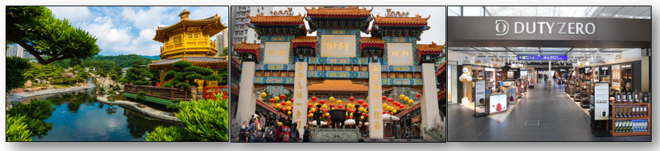
**Thứ tự các điểm tham quan và lộ trình chuyến đi có thể thay đổi tùy theo tình hình thực tế nhưng vẫn đảm bảo đầy đủ các điểm tham quan như lúc đầu.**
NGÀY KHỞI HÀNH | CHUYẾN BAY | GIÁ TOUR TRỌN GÓI (VND)
 |  | NGƯỜI LỚN  (Trên 11 Tuổi) | TRẺ EM  (2 - 11 Tuổi) | EM BÉ  (Dưới 2 Tuổi)
 |  |  | Ngủ chung giường người lớn
20/05/2023 | CX766 SGN HKG 11:15 - 15:00 CX799 HKG SGN 16:50 - 18:35 | 15.990.000 | 13.217.500 | 3.997.500
25/05/2023 | CX766 SGN HKG 11:15 - 15:00 CX799 HKG SGN 16:50 - 18:35 | 15.990.000 | 13.217.500 | 3.997.500
01/06/2023 | CX766 SGN HKG 11:15 - 15:00 CX799 HKG SGN 16:50 - 18:35 | 16.390.000 | 13.517.500 | 4.097.500
08/06/2023 | CX766 SGN HKG 11:15 - 15:00 CX799 HKG SGN 16:50 - 18:35 | 16.390.000 | 13.517.500 | 4.097.500
11/06/2023 | CX766 SGN HKG 11:15 - 15:00 CX799 HKG SGN 16:50 - 18:35 | 16.390.000 | 13.517.500 | 4.097.500
15/06/2023 | CX766 SGN HKG 11:15 - 15:00 CX799 HKG SGN 16:50 - 18:35 | 16.390.000 | 13.517.500 | 4.097.500
22/06/2023 | CX766 SGN HKG 11:15 - 15:00 CX799 HKG SGN 16:50 - 18:35 | 16.390.000 | 13.517.500 | 4.097.500
25/06/2023 | CX766 SGN HKG 11:15 - 15:00 CX799 HKG SGN 16:50 - 18:35 | 16.390.000 | 13.517.500 | 4.097.500
29/06/2023 | CX766 SGN HKG 11:15 - 15:00 CX799 HKG SGN 16:50 - 18:35 | 16.390.000 | 13.517.500 | 4.097.500
06/07/2023 | CX766 SGN HKG 11:15 - 15:00 CX799 HKG SGN 16:50 - 18:35 | 17.990.000 | 14.717.500 | 4.497.500
13/07/2023 | CX766 SGN HKG 11:15 - 15:00 CX799 HKG SGN 16:50 - 18:35 | 17.990.000 | 14.717.500 | 4.497.500
20/07/2023 | CX766 SGN HKG 11:15 - 15:00 CX799 HKG SGN 16:50 - 18:35 | 17.990.000 | 14.717.500 | 4.497.500
27/07/2023 | CX766 SGN HKG 11:15 - 15:00 CX799 HKG SGN 16:50 - 18:35 | 17.990.000 | 14.717.500 | 4.497.500
01/09/2023  LỄ 02.09 | CX766 SGN HKG 11:15 - 15:00 CX799 HKG SGN 16:50 - 18:35 | 18.390.000 | 15.017.500 | 4.597.500
02/09/2023  LỄ 02.09 | CX766 SGN HKG 11:15 - 15:00 CX799 HKG SGN 16:50 - 18:35 | 18.390.000 | 15.017.500 | 4.597.500

- GIÁ TOUR BAO GỒM:
1. Vé máy bay khứ hồi theo đoàn TP.HCM – HONG KONG – TP.HCM.
2. Thuế phi trường 2 nước, thuế an ninh; phụ phí xăng dầu.
3. Xe ô tô chất lượng cao có máy lạnh đưa đón tham quan suốt tuyến tại nước ngòai.
4. Khách sạn tiêu chuẩn 4****(2 khách/phòng). Hotel: Panda Hotel,Hotel Cozi, Summit View Hotel…….
5. Các bữa ăn theo chương trình.
6. Phí tham quan theo chương trình.
7. Hướng dẫn viên Tiếng Việt suốt tuyến.
8. Lệ phí Visa nhập cảnh Hong Kong theo chương trình.
9. Tặng phí bảo hiểm du lịch Quốc tế (theo bảo hiểm du lịch Việt Nam).
10. Quà tặng: NÓN DU LỊCH – BAO ĐỰNG HỘ CHIẾU.

- KHÔNG BAO GỒM:
1. Hộ chiếu (Phải còn thời hạn sử dụng trên 6 tháng, Tính từ ngày khởi hành đi và về).
2. Phụ thu phòng đơn.
3. Hành lý quá cước qui định. Xe vận chuyển ngoài chương trình + Các show về đêm.
4. Điện thoại, giặt ủi, nước uống trong phòng khách sạn và các chi phí cá nhân khác.
5. Phí bồi dưỡng cho hướng dẫn viên (120.000VND/Ngày/Khách).

- LƯU Ý:
- Người lớn và Trẻ em bắt buộc phải có xác nhận tiêm ngừa Vaccine Covid-19 đã tiêm đủ 2 mũi trở lên.
- Hồng Kông chấp nhận vacxin nhập cảnh gồm: AstraZeneca, CoronaVac (Sinovac), Pfizer–BioNTech hoặc Comirnaty, Janssen hoặc Janssen/Ad26.COV2.S, Moderna, Sinopharm .

- Tour thuần túy du lịch, suốt chương trình Quý khách vui lòng không rời đoàn.
- Nếu khách là Việt Kiều hoặc nước ngoài phải có visa tái nhập nhiều lần hoặc miễn thị thực 5 năm và phải mang theo lúc đi tour.
- Trẻ em dưới 16 tuổi phải có bố mẹ đi cùng hoặc người được uỷ quyền phải có giấy uỷ quyền từ bố mẹ.
- (Hộ chiếu) mang theo bản gốc hợp lệ không bị rát, phai màu, Phải còn thời hạn sử dụng trên 6 tháng (Tính từ ngày khởi hành).
- Không sử dụng thẻ xanh, Nếu là Sổ du lịch (cần làm visa nước cần nhập cảnh) Cần thông báo cho nhân viên nhận tour nếu Quý khách sử dụng các hồ sơ khác nhập không phải hộ chiếu.
- Công ty du lịch sẽ không chịu trách nhiệm nếu Quý khách bị từ chối nhập cảnh với bất cứ lý do nào từ hải quan nước ngoài.
- Công ty được phép thay đổi lịch trình chuyến đi, sử dụng các hãng hàng không thay thế nhưng vẫn đảm bảo tham quan đầy đủ các tuyến điểm theo chương trình.
- Thứ tự điểm tham quan, lộ trình có thể thay đổi tùy theo tình hình thực tế nhưng vẫn đảm bảo đầy đủ các điểm tham quan như lúc đầu

- ĐIỀU KIỆN HỦY TOUR: Sau khi đăng ký tour : 50% tiền cọc + visa (nếu có).
2. Hủy tour trước ngày khởi hành 35 ngày, Quý khách chịu 50% tiền tour và visa (nếu có-Tính theo ngày làm việc).
3. Hủy tour trước ngày khởi hành 30 ngày, Quý khách chịu 75% tiền tour và visa (nếu có-Tính theo ngày làm việc).
4. Hủy tour trước ngày khởi hành 20 ngày, Quý khách chịu 100% tiền tour và visa (nếu có-Tính theo ngày làm việc).

- Trường hợp Quý khách bị từ chối không cấp visa sẽ không mất phí .
**Trong những trường hợp khách quan như: khủng bố, thiên tai…hoặc do có sự cố, có sự thay đổi lịch trình của các phương tiện vận chuyển công cộng như: máy bay, tàu hỏa…thì Công ty sẽ giữ quyền thay đổi lộ trình bất cứ lúc nào vì sự thuận tiện, an toàn cho khách hàng và sẽ không chịu trách nhiệm bồi thường những thiệt hại phát sinh.**

MỤC HỒ SƠ |  | SL | GHI CHÚ
- NHÂN THÂN
1 | - Hộ chiếu gốc còn giá trị sử dụng trên 6 tháng tính đến ngày kết thúc chuyến đi + hộ chiếu cũ (nếu có) |  | - Khách có nơi sinh/hộ khẩu từ Quảng Ngãi trở ra Miền Bắc phải có Tạm trú trong Miền Nam trên 1 NĂM
2 | - 2 hình 3.5 x 4.5cm (nền trắng, mới chụp 03 tháng)
3 | - CMND/ CCCD |  | - Người trên 14 tuổi phải có
4 | - Kết hôn, ly hôn, chứng tử photo
5 | - Khai sinh con |  | Dưới 18 tuổi
6 | - Sổ tạm trú
- CÔNG VIỆC
Nhân Viên | - Hợp đồng lao động, Phụ lục hợp đồng |  | - Chú ý: Thời hạn HĐ, Ngày tháng.
 | - Đơn xin nghỉ phép
Chủ doanh nghiệp | - Giấy phép Đăng ký kinh doanh
Học sinh | - Bản photo Thẻ HS - SV |  | Dưới 18 tuổi
Đối với trẻ em dưới 18 tuổi không đi cùng bố mẹ, hoặc đi với chỉ bố/mẹ.
- Bản gốc Giấy ủy quyền của cha mẹ có xác nhận của địa phương. (mẫu trên phường)
- CMND/ CCCD của cả cha/mẹ bé
- TÀI CHÍNH
1 | - Sổ tiết kiệm gốc trên 50.000.000vnđ / khách
 | - Xác nhận số dư |  | - Xác nhận tại thời điểm nộp visa.  - Ngày XNSD đến sau ngày kết thúc tour về.

Kính chúc Quý khách một chuyến đi bổ ích và thú vị!

